Всероссийский конкурс педагогического мастерства
«Лучшая методическая разработка»

Муниципальное бюджетное дошкольное образовательное учреждение детский сад № 103 г. Пензы «Ласточка»

Дидактические пособия из фетра
для детей раннего и младшего дошкольного возраста

Воспитатель: Позднышева Наталья Васильевна

Пенза 2024
Работая с детьми раннего и младшего дошкольного возраста, наблюдая за ними, за их действиями с предметами мы поняли, что одним из главных способов познания ребёнком окружающего мира являются тактильные ощущения. Перебирая в пальцах предметы, ребёнок знакомится со свойствами и качеством этих предметов, с материалами из которых они сделаны. Тренировка мелкой моторики – очень важное дело, так как игры на тактильные ощущения развивают у детей восприятие через прикосновение и благотворно влияют на умственный потенциал ребёнка.
Было решено разработать сенсорные игры, включающие в себя упражнения на развитие мелкой моторики рук и тактильных ощущений.
Это «Бизи - куб» и «Книжка для малышки».
Цель - способствовать развитию у детей зрительного, сенсорного и тактильного восприятия.
Пособия можно использовать в режимных моментах, в ходе образовательной деятельности, в процессе индивидуальной работы с ребенком.
Некоторые игры, входящие в пособия повторяются или очень похожи. Это сделано для того, чтобы предоставить свободный выбор для детей.
«Бизи - куб»
Бизи - куб представляет собой поролоновый куб, обшитый фетровой тканью, каждая сторона которого включает в себя игру:
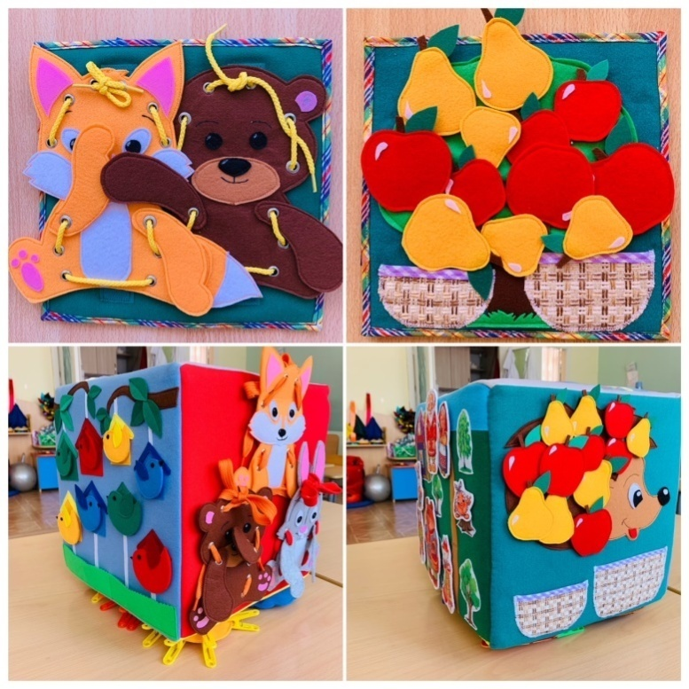

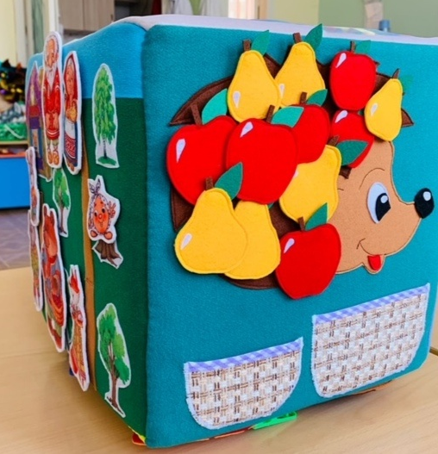
Первая сторона - «Помоги ежику собрать урожай»
Задачи:
1. Формировать понятия большой - маленький, один - много, мало - много.
2. Формировать представление о цвете – желтый и красный.
3. Развивать мелкую моторику при манипуляции с фетром.
Примерные игры-задания:
1. Помоги ежику собрать груши и яблоки в корзины по размеру.
2. Скажи сколько яблок (груш) на ежике (в корзине)?

Вторая сторона - «Птички в домиках».
Примерные игры-задания:
1. Посади птичку в домик.
2. Какая птичка перепутала домик?
3. Разложи больших и маленьких птичек в кармашки и т.д.

Третья сторона - «Шнуровки»
Задачи:
1. Развивать мелкую моторику рук.
2. Развивать пространственное ориентирование – «вверху», «внизу», «справа», «слева».
3. Формировать навык шнуровки (шнурование, завязывание шнурка на бант).

Игры - задания
1. Собери лисичку (зайку, мишку).
2. Озорные зверята перепутали лапки, давай им поможем.

Четвертая сторона - «Помоги другу»
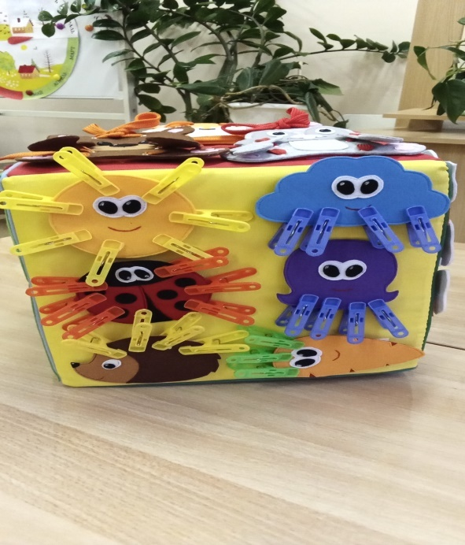
(представляет собой съемные фетровые предметы с прищепками)
Задачи:
1. Развивать мелкую моторику рук.
2. Развивать силу рук посредством манипуляций с прищепками и липучками.
3. Развивать самостоятельность и познавательную активность.

Игры-задания:
1. Помоги ежику вернуть свои колючки (солнышку - лучики, божьей коровке - лапки и т.д.).
2. Подбери по цвету правильно.

Пятая сторона - «Веселые пуговки» (представляет собой набор пуговиц и мелких игрушек основных цветов покрытых прозрачной тканью. Ребенок перемещает детальки поверх ткани)
Задачи:
1. Развивать мелкую моторику рук.
2. Продолжать формировать понятия основных цветов.
3. Продолжать формировать понятия «один», «много», «мало».
4. Способствовать пониманию понятий «вверху», «внизу».

Игры-задания:
1. Передвинь пуговки по цвету.
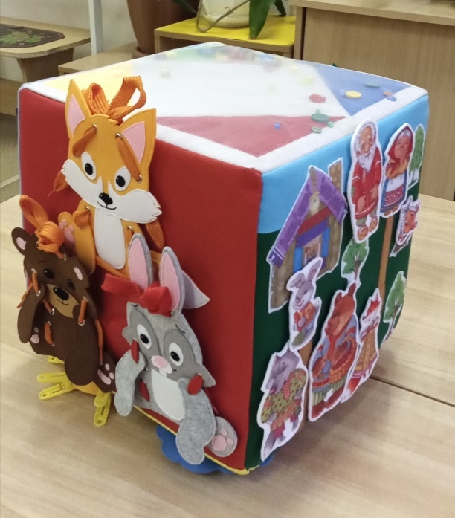
2. Найди такую же.
3. Где мало (много, одна)?
4. Проводи лошадку(мишку) в свой домик.

Шестая сторона - фетровая сказка «Колобок»

Задачи:
1. Развивать творческую активность
и коммуникабельность у детей.
2. Формировать умение передавать характер персонажей речи мимикой и жестами.
3. Вызвать положительный эмоциональный отклик на драматизацию сказки.

Игры-задания
1. Найти лишнего героя.
2. Найти, что не правильно.

«Книжка для малышки»

Другой вариант фетровых игр «Книжка для малышки», где дидактические игры собраны в виде книги. Игры, входящие в книгу направлены на достижение выше указанных целей и задач. Кроме развития мелкой моторики у детей, происходит формирование элементарных представлений о предметах и явлениях. Одним из плюсов книги является то, что страницы возможно добавлять и тем самым дополнять книгу новыми увлекательными и познавательными играми.
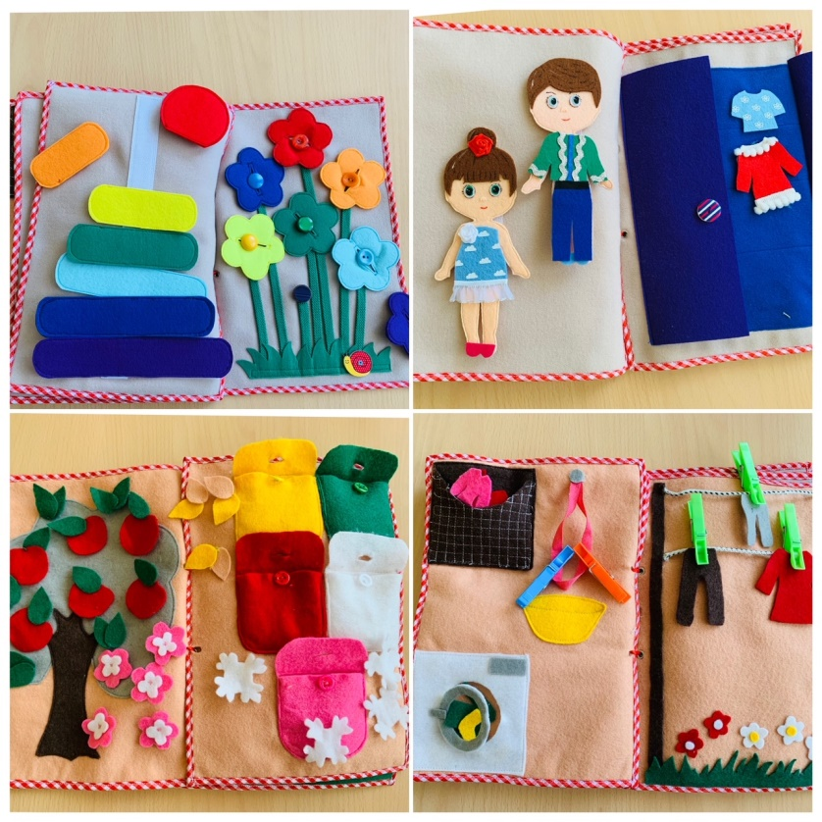
Кинга включает 4 тематических разворота.

Первый - «Яблонька».
Сезонные элементы сложены в кармашки разного цвета, на пуговицах. Ребенок учится застегивать и расстегивать их, раскладывает предметы на дерево соответственно сезону.
Задачи:
1. Познакомить с сезонными изменениями в жизни растений.
2. Развивать представления о цвете, форме, и свойствах предметов через яркие наглядные образы и игровую деятельность.
Игры – задания.
1. Что бывает осенью (Зимой, летом, весной)?
2. Разложи в нужные кармашки.
3. Что будет после?
4. Найди ошибку.

Второй – «Стирка»

Задачи:
1. Познакомить с понятиями: стирка, белье, сушка, и т.д. предметы одежды.
2. Развивать мелкую моторику посредством манипуляций с предметами одежды и прищепками.
3. Учить детей элементам ориентации в пространстве посредством заданий с веревочками сушки (верхняя, нижняя, средняя).

Игры – задания.
1. Постирай белье.
2. Повесь (сними) белье.
3. Повесь красное (желтое и т.д.) платье на верхнюю веревочку(нижнюю, среднюю).
4. Повесь белье с помощью прищепок такого же цвета.

Третий - «Одень куклу»
На одной странице куклы мальчик и девочка, на другой шкаф на пуговице с предметами одежды.
Задачи:
1. Формировать понятия о гендерной принадлежности.
2. Формировать элементарные представления о предметах одежды, обуви.
3. Формировать умения объединять предметы по общим признакам.
С ребенком можно поиграть в: На одной странице 2 куклы, мальчик и девочка (гендерное воспитание), на другой шкаф с одеждой

Игры – задания.
1. Надень черные шорты на мальчика и т.п.
2. Надень красную юбку на девочку и т.п.
3. Убери в шкаф штанишки (кофточку, платье и т.д.).
4. Что наденем на праздник?

Четвертый - «Пирамидка» и «Чудо букет».

Задачи:
1. Формировать у детей понятий «один», «много», «мало», «ни одного», «маленький», «большой».
2. Формировать умения ориентироваться в пространстве (слева, справа, вверху, внизу).
3. Закрепление знаний о величине, форме, цвете предметов, умения объединять предметы по общим признакам
Игры – задания:
1. Собери (разбери) пирамидку.
2. Покажи цвет.
3. Найди самую большую (маленькую) деталь.
4. Пристегни (отстегни) красный (зеленый и т.д. цветок.) на красную (зеленую и т.д. ) пуговицу.

Диапазон игр можно значительно расширить в ходе совместной деятельности с детьми.

Таким образом, фетровые игры – не просто красивые игрушки, а дидактические игры с множеством функций, который можно использовать для гармоничного развития ребенка не только воспитателям, но и логопедам, и психологам. Эти игры – уже необходимая вещь для развития речи и восприятия мира ребенком.

